ФЕДЕРАЛЬНОЕ АГЕНТСТВО ЖЕЛЕЗНОДОРОЖНОГО ТРАНСПОРТА

Федеральное государственное бюджетное образовательное учреждение высшего образования
«Петербургский государственный университет путей сообщения
Императора Александра I»
(ФГБОУ ВО ПГУПС)

Кафедра «Информационные и вычислительные системы»

РАБОЧАЯ ПРОГРАММА
дисциплины
«ПРОЕКТИРОВАНИЕ ИНФОРМАЦИОННЫХ СИСТЕМ» (Б1.В.ДВ.2.2)
для направления подготовки
09.03.01– «Информатика и вычислительная техника»
по профилю «Программное обеспечение средств вычислительной техники и автоматизированных систем»
(программа подготовки – академический бакалавриат)

Форма обучения — очная

Санкт-Петербург
2018

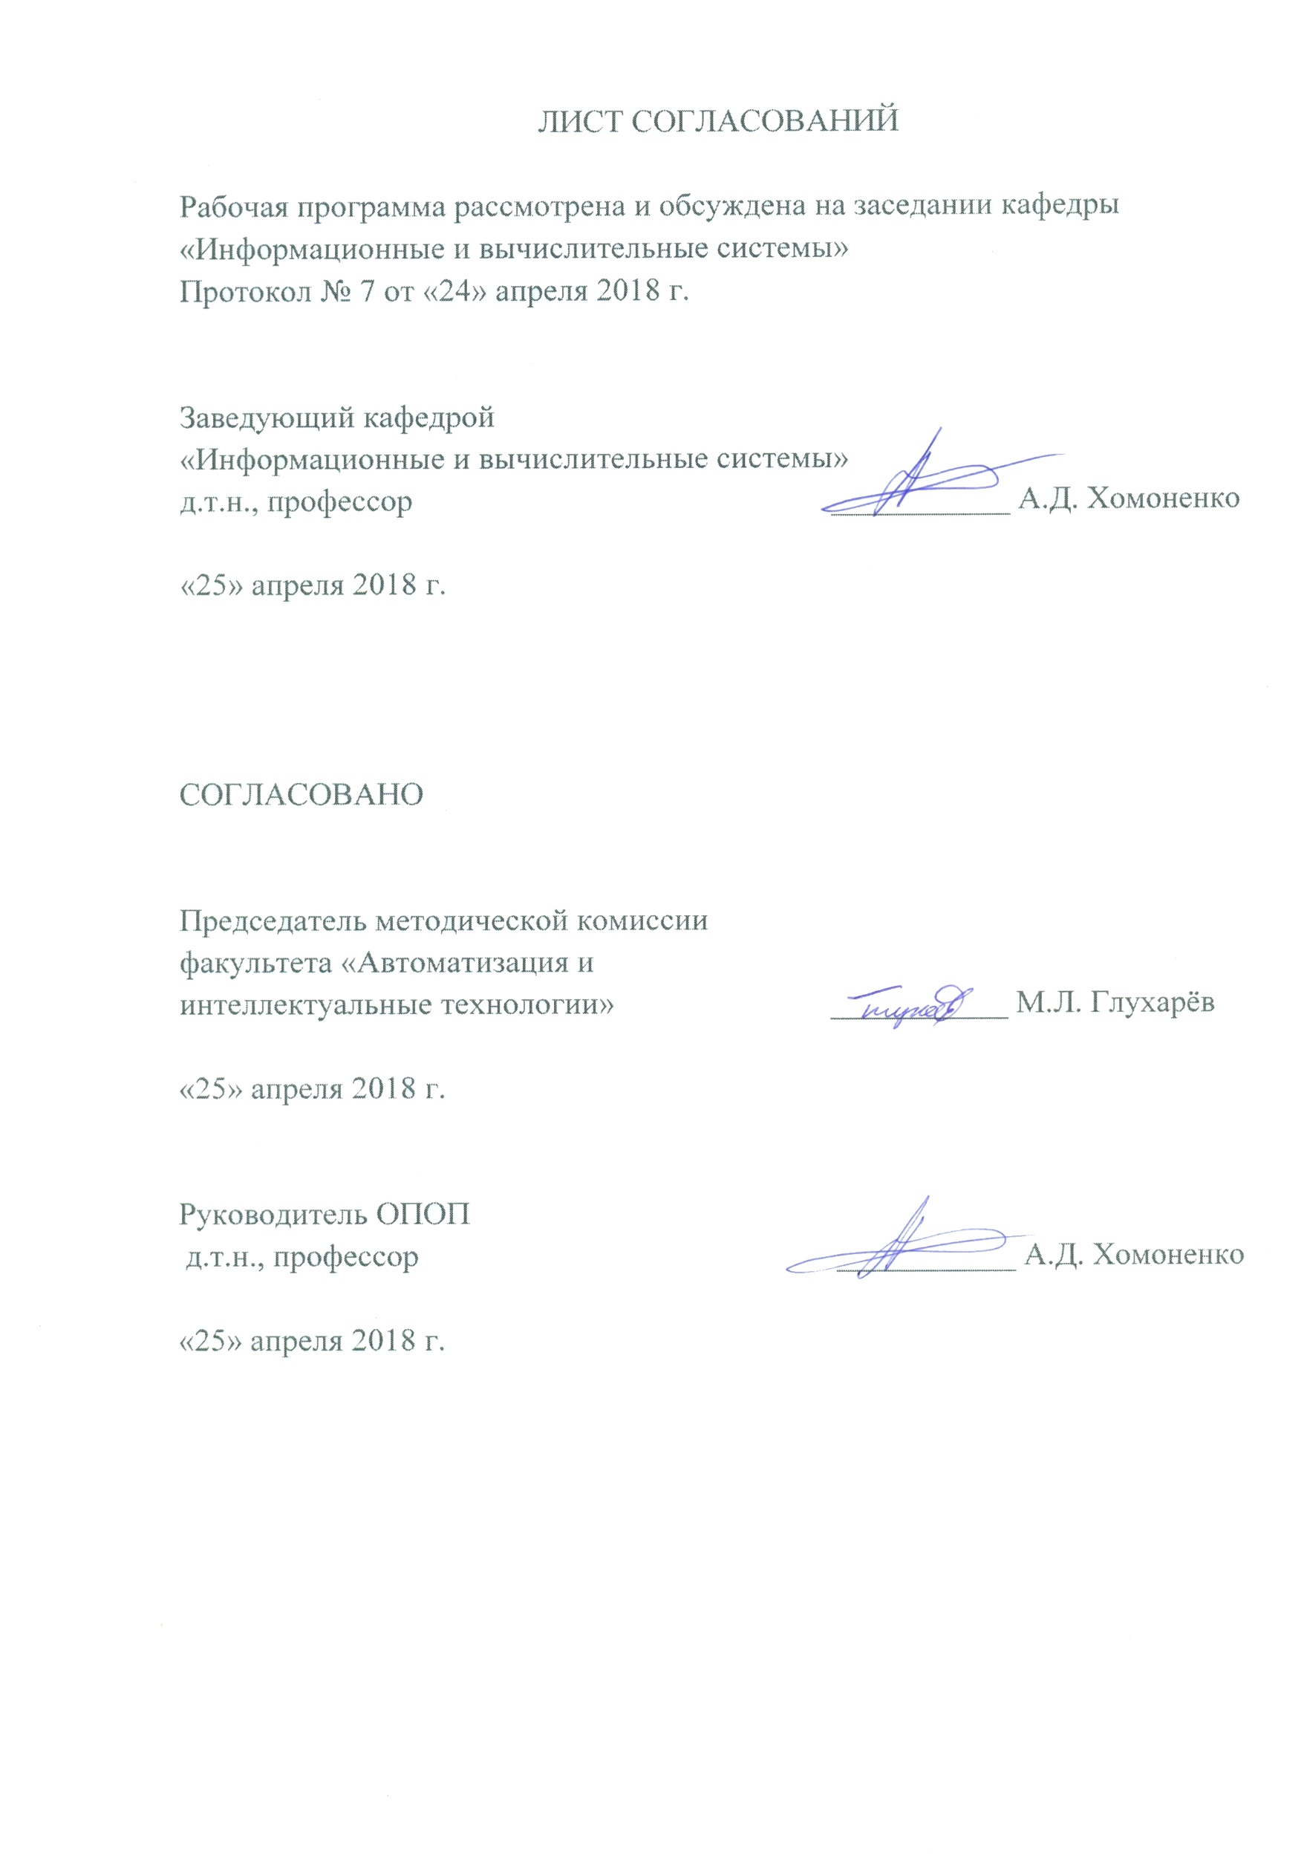

- Цель и задачи дисциплины

Рабочая программа составлена в соответствии с ФГОС ВО, утвержденным ««12» января 2016 г., приказ № 5 по направлению 09.03.01 «Информатика и вычислительная техника» по дисциплине «Проектирование информационных систем».
Целью изучения дисциплины «Проектирование информационных систем» является освоение методологии объектно-ориентированного анализа и проектирования сложных информационных систем, унифицированного языка моделирования UML, основных функций и компонент CASE-средств, CASE-средства визуального моделирования сложных информационных систем Rational Rose 2001.

Для достижения поставленной цели решаются следующие задачи:

- изучение особенностей и видов современных информационных систем (ИС);

- изучение методологии объектного анализа и проектирования;

- изучение методологии унифицированного процесса;

- проектирование базы данных на основе объектной модели;

- определение качества ИС;

- знакомство с реинжинирингом ИС.

2. Перечень планируемых результатов обучения по дисциплине, соотнесенных с планируемыми результатами освоения основной профессиональной образовательной программы

Планируемыми результатами обучения по дисциплине являются: приобретение знаний, умений, навыков и/или опыта деятельности.
В результате освоения дисциплины обучающийся должен:
ЗНАТЬ:
- принципы, методы и средства проектирования информационных
систем, стандарты, регламентирующие процесс проектирования
информационных систем, и документирование процесса проектиро-
вания.
УМЕТЬ:
- разрабатывать спецификации и архитектуру информационных систем.
ВЛАДЕТЬ:
- языками процедурного и объектного программирования, навыками
разработки и отладки программ не менее чем на одном из алгорит-
мических процедурных языков программирования высокого уровня.
Приобретенные знания, умения, навыки и/или опыт деятельности, характеризующие формирование компетенций, осваиваемые в данной дисциплине, позволяют решать профессиональные задачи, приведенные в соответствующем перечне по видам профессиональной деятельности в п.2.4 основной профессиональной образовательной программы (ОПОП).
Изучение дисциплины направлено на формирование следующих общекультурных компетенций (ОК):
- способностью к коммуникации в устной и письменной формах на русском и иностранном языках для решения задач межличностного и межкультурного взаимодействия (ОК-5).
Изучение дисциплины направлено на формирование следующих общепрофессиональных компетенций (ОПК):
- способность участвовать в настройке и наладке программно-аппаратных комплексов (ОПК-4).
Изучение дисциплины направлено на формирование следующих профессиональных компетенций (ПК), соответствующих видам профессиональной деятельности, на которые ориентирована программа бакалавриата:

проектно-технологическая деятельность:
- способностью разрабатывать компоненты аппаратно-программных комплексов и баз данных, используя современные инструментальные средства и технологии программирования (ПК-2).
Область профессиональной деятельности обучающихся, освоивших данную дисциплину, приведена в п. 2.1 ОПОП.
Объекты профессиональной деятельности обучающихся, освоивших данную дисциплину, приведены в п. 2.2 ОПОП.

3. Место дисциплины в структуре основной профессиональной образовательной программы

Дисциплина «Проектирование информационных систем» (Б1.В.ДВ.2.2)
относится к вариативной части и является дисциплиной по выбору обучающегося.

4. Объем дисциплины и виды учебной работы
Вид учебной работы |  | Всего часов | семестр
 |  |  | 7
Контактная работа (по видам учебных занятий)  В том числе:  - лекции (Л)  - практические занятия (ПЗ)  - лабораторные работы (ЛР) |  | 64  16  16  32 | 64  16  16  32
Самостоятельная работа (СРС) |  | 35 | 35
Контроль |  | 45 | 45
Форма контроля знаний |  | Экзамен,  КР | Экзамен, КР
Общая трудоемкость час/з.е |  | 144/4 | 144/4

5. Содержание и структура дисциплины

5.1 Содержание дисциплины

№  п/п | Наименование раздела дисциплины | Содержание раздела
1 | 2 | 3
1 | Раздел 1. Введение | Предмет и задачи дисциплины. Методика изучения проектирования информационных систем (ИС). Перечень вопросов, относящихся к проектированию ИС. Связь с другими дисциплинами. Особенности и виды современных ИС. Структура ИС. Основные стадии жизненного цикла. Автоматизация проектирования сложных ИС. Представления системы при проектировании с использованием CASE-средств.
2 | Раздел 2.  Методология объектного анализа и проектирования | Структурная и объектная декомпозиция системы. Объектная модель, её основные свойства: абстракция и декомпозиция, модульность, иерархия. Особенности объектно-ориентированного анализа и проектирования. Преимущества объектной модели.
3 | Раздел 3.  Методология унифицированного процесса | Унифицированный процесс – RUP. Представления системы в RUP: вид с точки зрения функций (Use case View), проектирования (Design View), процессов (Process View), реализации (Implementation View), развёртывания (Deployment View). Модели структуры и поведения ИС. Связь моделей. Представления системы и порядок проектирования в Rational Rose 2001. Унифицированный язык визуального моделирования – UML. Конструктивные блоки UML. Сущности: актёры, варианты использования, классы, компоненты, пакеты. Отношения: ассоциации, обобщения, агрегации и зависимости. Диаграммы: деятельности, вариантов использования, последовательности, классов, состояний, компонентов и размещения. Пакеты класической модели ИС. Упрощённый шаблон архитектуры. Процедура анализа и проектирования: определение назначения ИС, определение функций, выделение классов, глоссарий ИС, создание структуры, идентификация ассоциаций, определение программных классов, уточнение атрибутов и операций классов, упрощение классов путём обобщения. Метод Коада/Йордона и образцы проектирования.
4 | Раздел 4.  Моделирование предметной области | Моделирование организационной структуры. Моделирование производственных процессов, подлежащих автоматизации, при помощи диаграмм деятельности (Activity diagram). Элементы диаграммы: состояние, деятельность, решительный блок, переход, синхронизатор, разделительная линия. Моделирование производственных функций. Моделирование документов и производственных сущностей. Использование бизнес-модели для проектирования ИС. Бизнес-моделирование с использованием Rational Rose 2001.
5 | Раздел 5.  Функциональное моделирование | Определение диаграммы вариантов использования (Use case diagram). Элементы диаграммы: подсистемы, функции, внешние объекты, отношения. Понятие стереотипа. Стереотипы отношений. Идентификация и запись актёров и use case. Описание диаграммы: предусловия use case, основной поток событий, альтернативные потоки событий, постусловия use case. Use case диаграммы с точки зрения пользователя и с точки зрения проектировщика. Функциональное моделирование с использованием Rational Rose 2001.
6 | Раздел 6.  Моделирование операций | Диаграммы взаимодействия (Interaction diagram). Использование диаграмм взаимодействия. Диаграмма последовательности (Sequence diagram). Подход к разработке диаграммы последовательности. Объекты и сообщения. Соотнесение объектов с классами, сообщений с операциями. Диаграмма кооперации (Collaboration Diagram). Построение диаграмм взаимодействия с использованием Rational Rose 2001
7 | Раздел 7.  Проектирование классов | Идентификация программных классов. Видимость класса (Visibility). Стереотип класса: границы (boundary), управление (control), сущности (entity). Параметризованный класс (parameterized class), класс-наполнитель (instantiated class), утилита (utility), метакласс (metaclass), абстрактный класс (abstract class). Распределение классов по пакетам. Создание диаграмм классов проектирования (Class diagram). Идентификация и спецификация: атрибутов, ассоциаций и операций. Предусловия и постусловия для операций. Параметризация операций. Построение диаграммы классов с использованием Rational Rose 2001.
8 | Раздел 8.  Конструирование | Компоненты. Основные виды компонентов. Стереотипы компонентов. Диаграмма компонентов (Component diagram). Правила построения диаграммы компонентов. Узлы. Соединения. Диаграмма развёртывания (Deployment diagram). Использование диаграмм развёртывания. Встроенные системы. Клиент-серверные системы. Распределённые системы. Построение диаграмм компонент и развёртывания с использованием Rational Rose 2001.
9 | Раздел 9.  Проектирование базы данных на основе объектной модели | Моделирование данных при проектировании сложных ИС. Первичные и внешние ключи. Построение диаграмм сущность-связь с использованием Data Modeler и Rational Rose 2001. Экспорт диаграмм классов в СУБД Oracle.
10 | Раздел 10.Системное проектирование сложных систем | Цель и задачи системного проектирования. Проектирование как часть жизненного цикла. Исследование. Проработка. Создание. Переходный период. Процесс проектирования. Концептуальное проектирование: исследование, анализ, рационализация. Логическое проектирование: анализ, рационализации. Физическое проектирование: исследование, анализ, рационализация, реализация.
11 | Раздел11.Документирование процесса проектирования | Структура и содержание документов системного проекта. Техническое задание. Описание архитектуры программного и информационного обеспечения системы. Описание жизненного цикла, технологии и инструментария проектирования программного средства и базы данных. Планы управления рабочими проектами. Техническое задание на рабочее проектирование. Системный проект. Акт завершения работ и утверждения системного проекта. Основные компоненты договора на детальное проектирование. Работы и нормативные документы по системному проектированию. Стандарты в жизненном цикле.
12 | Раздел 12. Качество информационной системы | Показатели качества: экономические, технические, социальные. Критерии качества: функциональность, надёжность, применимость, эффективность, сопровождаемость, мобильность. Анализ и оценка производительности информационной системы. Влияние производительности системы на внутренние показатели: временные затраты на информационные процессы, объём данных, сохранность и защиту информации.
13 | Раздел 13. Реинжиниринг информационных систем | Типичные проекты ИС. Понятие реинжиниринга. Формы реинжиниринга ИС: прямой, редокументирование, рефакторинг, реструктуризация, переориентация, обратный инижиниринг, сопровождение программных продуктов, трансляция исходного кода. Содержание реинжиниринга и его место в жизненном цикле. Основные виды деятельности и последовательность шагов реинжиниринга.
14 | Раздел 14. Автоматизация проектирования информационных систем | Повторно используемые компоненты. Определение CASE-технологий. Цели использования CASE-технологий. Состав, основные функции CASE-систем. Средства автоматизации проектирования IBM Rational Software. Технологическая зрелость организаций-разработчиков информационных систем. Лицензирование организаций-разработчиков. Перспективы развития технологии проектирования.

5.2 Разделы дисциплины и виды занятий

№ п/п | Наименование раздела дисциплины | Л | ЛР | ПЗ | СРС
1 | Раздел 1. Введение. Предмет и задачи дисциплины. Структура дисциплины. Место дисциплины в учебном процессе | 1 | 2 | 1 | 2
2 | Раздел 2. Методология объектного анализа и проектирования | 2 | 2 | 2 | 2
3 | Раздел 3. Методология унифицированного процесса | 1 | 2 | 1 | 2
4 | Раздел 4. Моделирование предметной области | 1 | 2 | 1 | 2
5 | Раздел 5. Функциональное моделирование | 2 | 4 | 2 | 2
6 | Раздел 6. Моделирование операций | 1 | 2 | 1 | 4
7 | Раздел 7. Проектирование классов | 1 | 2 | 1 | 4
8 | Раздел 8. Конструирование | 1 | 1 | 1 | 2
9 | Раздел 9. Проектирование базы данных на основе объектной модели | 1 | 4 | 1 | 4
10 | Раздел 10. Системное проектирование сложных систем | 1 | 4 | 1 | 4
11 | Раздел 11. Документирование процесса проектирования | 1 | 2 | 1 | 2
12 | Раздел 12. Качество информационной системы | 1 | 2 | 1 | 2
13 | Раздел 13. Реинжиниринг информационных систем | 1 | 2 | 1 | 2
14 | Раздел 14. Автоматизация проектирования информационных систем | 1 | 1 | 1 | 1
 | Итого | 16 | 32 | 16 | 35

6. Перечень учебно-методического обеспечения для самостоятельной работы обучающихся по дисциплине
№  п/п | Наименование раздела | Перечень учебно-методического обеспечения
1 | Введение | - Буч, Г. Язык UML. Руководство пользователя. [Электронный ресурс] / Г. Буч, Д. Рамбо, И. Якобсон. — Электрон. дан. — М. : ДМК Пресс, 2008. — 496 с. — Режим доступа: http://e.lanbook.com/book/1246.  - Кватрани, Т. Rational Rose 2000 и UML. Визуальное моделирование. [Электронный ресурс] — Электрон. дан. — М. : ДМК Пресс, 2009. — 176 с. — Режим доступа: http://e.lanbook.com/book/1237  - Гамма, Э. Приемы объектно ориентированного проектирования. Паттерны проектирования. [Электронный ресурс] / Э. Гамма, Р. Хелм, Р. Джонсон, Д. Влиссидес. — Электрон. дан. — М. : ДМК Пресс, 2007. — 368 с. — Режим доступа: http://e.lanbook.com/book/1220
2 | .Методология объектного анализа и проектирования
3 | Методология унифицированного процесса
4 | Моделирование предметной области
5 | Функциональное моделирование
6 | Функциональное моделирование
7 | Проектирование классов
8 | Конструирование
9 | Проектирование базы данных на основе объектной модели
10 | Системное проектирование сложных систем
11 | Документирование процесса проектирования
12 | Качество информационной системы
13 | Реинжиниринг информационных систем
14 | Автоматизация проектирования информационных систем

7. Фонд оценочных средств для проведения текущего контроля успеваемости и промежуточной аттестации обучающихся по дисциплине

Фонд оценочных средств по дисциплине «Проектирование информационных систем» является неотъемлемой частью рабочей программы и представлен отдельным документом, рассмотренным на заседании кафедры «Информационные и вычислительные системы» и утвержденным заведующим кафедрой.

8. Перечень основной и дополнительной учебной литературы, нормативно-правовой документации и других изданий, необходимых для освоения дисциплины

8.1 Перечень основной учебной литературы, необходимой для освоения дисциплины
1. Буч, Г. Язык UML. Руководство пользователя. [Электронный ресурс] / Г. Буч, Д. Рамбо, И. Якобсон. — Электрон. дан. — М. : ДМК Пресс, 2008. — 496 с. — Режим доступа: http://e.lanbook.com/book/1246.
2. Кватрани, Т. Rational Rose 2000 и UML. Визуальное моделирование. [Электронный ресурс] — Электрон. дан. — М. : ДМК Пресс, 2009. — 176 с. — Режим доступа: http://e.lanbook.com/book/1237.

8.2 Перечень дополнительной учебной литературы, необходимой для освоения дисциплины
1. Гамма, Э. Приемы объектно ориентированного проектирования. Паттерны проектирования. [Электронный ресурс] / Э. Гамма, Р. Хелм, Р. Джонсон, Д. Влиссидес. — Электрон. дан. — М. : ДМК Пресс, 2007. — 368 с. — Режим доступа: http://e.lanbook.com/book/1220

8.3 Перечень нормативно-правовой документации, необходимой для освоения дисциплины
Нормативно-правовая документация для изучения дисциплины не требуется.

8.4 Другие издания, необходимые для освоения дисциплины
Другие издания, необходимые, для изучения дисциплины, не требуются.
9. Перечень ресурсов информационно-телекоммуникационной сети «Интернет», необходимых для освоения дисциплины

- Личный кабинет обучающегося и электронная информационно-образовательная среда. [Электронный ресурс]. – Режим доступа: http://sdo.pgups.ru/ (для доступа к полнотекстовым документам требуется авторизация).
- Система Консультант Плюс [Электронный ресурс] – Режим доступа: http://www.consultant.ru
- Единое окно доступа к образовательным ресурсам Плюс [Электронный ресурс]– Режим доступа: http://window.edu.ru

10. Методические указания для обучающихся по освоению дисциплины

Порядок изучения дисциплины следующий:
- Освоение разделов дисциплины производится в порядке, приведенном в разделе 5 «Содержание и структура дисциплины». Обучающийся должен освоить все разделы дисциплины с помощью учебно-методического обеспечения, приведенного в разделах 6, 8 и 9 рабочей программы.
- Для формирования компетенций обучающийся должен представить выполненные типовые контрольные задания или иные материалы, необходимые для оценки знаний, умений, навыков и (или) опыта деятельности, предусмотренные текущим контролем (см. фонд оценочных средств по дисциплине).
- По итогам текущего контроля по дисциплине, обучающийся должен пройти промежуточную аттестацию (см. фонд оценочных средств по дисциплине).

11. Перечень информационных технологий, используемых при осуществлении образовательного процесса по дисциплине, включая перечень программного обеспечения и информационных справочных систем

- Интернет-сервисы и электронные ресурсы (поисковые системы, электронная почта, онлайн-энциклопедии и справочники, электронные учебные и учебно-методические материалы).
- электронная информационно-образовательная среда Петербургского государственного университета путей сообщения Императора Александра I [Электронный ресурс]. Режим доступа: http://sdo.pgups.ru.
Дисциплина обеспечена необходимым комплектом лицензионного программного обеспечения, установленного на технических средствах, размещенных в специальных помещениях и помещениях для самостоятельной работы: операционная система Windows, MS Office.

